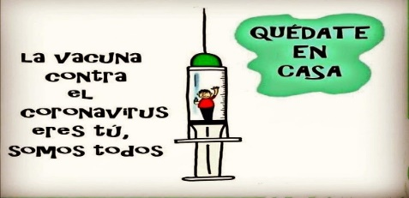
Liceo José Victorino Lastarria
Rancagua
“Formando Técnicos para el mañana”
Unidad Técnico-Pedagógica

MODULO COCINA CHILENA
María Antonieta Rivera Berrios
Nombre del alumno:_____________________________________4 año A gastronomía
Guía de aprendizaje formativa
Fecha: del 30 de Junio al 03 de julio
OA: ELABORA PREPARACIONES DE LA COCINA TRADICIONAL CHILENA, PROPIAS DE LA ZONA NORTE, CENTRO Y SUR DEL PAIS APLICANDO LA HIGIENE Y LOS ESTÁNDARES DE CALIDAD REQUERIDOS
Objetivo clase: observa y ejecuta técnicas para realizar preparación del caldillo de congrio, preparación tradicional del centro de chile, traspasa a ficha técnica e incorpórala al portafolio que has ido confeccionando.

Actividades: Presta atención a las preparaciones que te comparto en youtube: https://youtu.be/CwkBDEeTiLk, https://youtu.be/oEtUUWKtDWM, ojala tengas la oportunidad o posibilidad de cocinar, siguiendo las instrucciones del video, en caso de que cocines, puedes dejar las evidencias en fotografías a continuación de las fichas técnicas, no te olvides redactar utilizando vocabulario técnico. Envía tus evidencias a los correos: antonieta.rivera@liceo-victorinolastarria.cl O antonierb11@gmail.com
Puedes enviar a cualquiera de estos correos, selecciona uno.

CALDILLO DE CONGRIO
Nombre de la preparación: |  |  | Porción |  | T° | Fotografía del plato
Puntos críticos
Ingredientes | Unidad | cantidad |  |  |  | Mise en place
Procedimiento
1.
2.
3.
4.
5.
6.
7.
8.
9.
10.
11-
12.

